 |  |  | 
2011年华中科技大学xilinx-依元素科技FPGA电子设计大赛文档

简易函数发生器

班级： | 华中科技大学电子系集成0901班
成员： | 刘柏均 | 学号: | U200914829
 | 王威 |  | U200914814
 | 洪燕 |  | U200914822
指导  老师： | 吴建新
2011-12-14
简易函数发生器
摘要：本项目主要是利用basys2板子制作一个函数发生器。已完成的系统能够产生正弦波、三角波、锯齿波和方波，并能够实现调幅和调频。关键技术是利用Xilinx公司提供的IP核生成ROM，再根据DDS原理利用ROM查表实现函数的输出。最终系统除了能够实现一个函数发生器的基本功能，有一定的实用价值。
关键词：函数发生器 ；频率 ；幅值
Simple function generator
Abstract: This project is the use of basys2 board to make a function generator. The completed system can produce sine, triangle, sawtooth and square wave, and to achieve AM and FM. The key technology is the use of IP cores provided by Xilinx generate the ROM, the principle according to DDS function in ROM look-up table to achieve the output. In addition to the final system can achieve the basic functions of a function generator, a certain practical value.
Keywords: function generator；frequency ；Amplitude

目录
一、系统设计目标 4
1. 基本设计目标 4
2. 发挥与拓展 4
二、系统方案设计与论证 4
1 系统方案选择与比较 4
2. 系统框图和方案描述 5
三、理论分析计算 5
四、单元电路设计与功能实现说明 5
五、测试方案与测试结果 6
1. 测试方案 6
2. 测试仪器 6
3. 测试结果 6
六、收获、体会与建议 7
七、结语 7
八、致谢 7
附录：参考文献 8

一、系统设计目标
本项目设计的系统能够实现函数发生器的基本功能。可以输出正弦波、锯齿波、三角波、方波，输出频率幅值可调，并能够显示输出的频率值，还能测试外部信号频率。

1. 基本设计目标
- 使用Digilent Basys2 开发板可产生8bit位宽，1000HZ正弦波数字化样值信号并通过ise13.1集成仿真工具仿真确认设计结果。
- 产生数字化正弦波信号的同时，可输出同频方波信号，并用示波器验证。
- 可对该信号进行计数，并在Digilent Basys2 开发板上用数码管显示频率计数结果（精确到Hz）。

2. 发挥与拓展
- 可通过拨码或按键输入指定所生成输出信号的频率；
- 实现输出信号的DA转换（附加必要外围电路）；
- 增加输出波形的种类（如三角波、锯齿波等）。
- 幅度可调；
- 输出信号类型、频率、幅度的手动设置输入控制；
- 可测量外部输入到Digilent Basys2 开发板允许的电压信号的频率（注意校验信号幅度峰值，并在Digilent Basys2 开发板上显示频率计数结果。
- 提高所设计实现的波形发生器与频率计的量程与精度；

二、系统方案设计与论证

1 系统方案选择与比较
(1)正弦波产生方案
方案一：利用Xilinx公司的IP核生成一个DDS，此方案简单容易实现，但是用modelsim仿真会比较困难，而ISE本身的仿真器不能看模拟波形。
方案二：利用Xilinx公司的IP核生成一个ROM，根据DDS原理查表输出正弦波。此方案用modelsim仿真较为容易，能够观察到输出模拟波形。
综上，用ROM查表法输出正弦波容易得到仿真验证，实现也不困难，故采用方案二。
(2)幅值改变方案
方案一：对输出进行乘除运算以改变输出幅度，但这会降低输出波形的精度，而且乘除法器的生成比较耗费硬件资源，同时降低工作速度。
方案二：改变D/A的参考电平以改变输出幅值。只需要多增加一个D/A，就可以改变负责输出波形的D/A的参考电平。
综上，方案二不影响精度的工作速度，且实现简单，故采用方案二。
(3)频率显示方案
方案一：根据公式算出目前输出波形的频率，但是这需要生成位数较多的乘除法器，耗费硬件资源。
方案二：利用频率计测出与输出波形同频率的正方波的频率。
综上，方案二简单，复用了频率计，即可测外部频率，也可测内部频率，实现简单。

2. 系统框图和方案描述
核心部分为DDS模块，此模块能够同时产生正弦波、三角波、锯齿波、方波，通过一个MUX选择输出其中一种波形。按键模块可以调节频率和幅值。测频模块可以选择测试内部或外部信号的频率，将测出的频率送往显示模块由数码管显示频率。
系统框图如下，
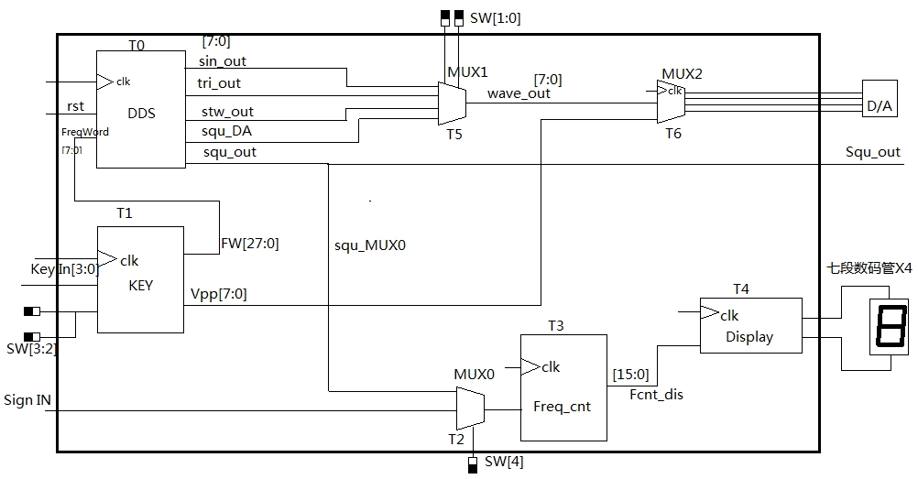
图2.1 系统组成框图

三、理论分析计算
根据DDS原理，本系统使用的累加器位数为28，设相位步进为k，则每时钟相变为，

每秒钟相变为，

输出频率为，
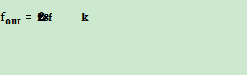
本系统使用的时钟频率为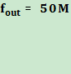，假如k = 1，则理论最低输出频率为。

四、单元电路设计与功能实现说明
本系统的外围电路只使用了一个D/A，型号为TLC5620，串行四通道，使用简单，不需要任何外界电阻、电容等元器件即可使用，引脚图如下，
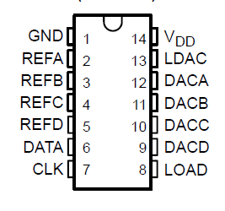
其中DACA用来改变DACB和DACC的参考电平，而DACB用来输出正弦波、三角波、锯齿波，DACC用来输出同频率的方波。

五、测试方案与测试结果

1. 测试方案
将外围电路与basys2班子连好，供电后用示波器观察输出波形，并观察数码管显示的频率。

2. 测试仪器
表5.1 测试仪器列表
型号 | 数量 | 说明
TDS2024 | 1 | 示波器
VC890C+ | 1 | 万用表
RXN-605D | 1 | 稳压源

3. 测试结果
（1）波形测试
观察输出波形的是否正确或失真。
表5.2 波形验证表
 | 是否失真 | 频率
正弦波 | 不失真 | 1kHz
三角波 | 不失真 | 1kHz
锯齿波 | 不失真 | 1kHz
方波 | 不失真 | 1kHz

（2）频率测试
对比数码显示的频率与示波器显示的频率（只对正弦波进行测试）。
表5.3 正弦波频率测试表
数码管 | 是否失真 | 示波器
1000Hz | 不失真 | 998Hz
2000Hz | 不失真 | 1.98kHz
4000Hz | 不失真 | 3.97kHz
8000Hz | 轻度失真 | 7.97kHz

（3）幅值测试
测试各种波形的幅值是否可调，最大值以最小值。
表5.4 正弦波频率测试表
波形种类 | 幅值是否可调 | 最大值 | 最小值
正弦波 | 可调 | 3.3V | 100mV
三角波 | 可调 | 3.3V | 100mV
锯齿波 | 可调 | 3.3V | 100mV
方波 | 可调 | 3.3V | 100mV

六、收获、体会与建议
学校为我们提供了良好便利的学习环境。我们可以利用校园网络资源查询到比赛所需的资料，每个小组凭学生证就可以借到比赛所需的Digilent Basys2开发板和必要的连接器件.实践与理论的结合。这和我们以前做的课程设计有很大的不同，一是没有现成的方案供选择，二是没有现成的电路图供参考，三是没有类似的算法和程序供使用。我们从比赛要求完成的不同任务着手查阅了大量的资料，确定功能实现需要的模块、绘出电路雏形。在学习资料的同时，动手尝试编写各个相关的模块以及测试模块验证，并完成相关的软件和硬件的调试，在摸索中逐步完善电路。这样边看理论边实践的学习方式事半功倍。培养了自学能力。我们在复习以前学过的书本知识的同时还要自学没有接触过的知识，并不断地用可能刚刚才学习到的知识编写、测试代码，烧入板中运行，观察结果，如此重复。增强了团队合作的能力。三个小组成员的协作与分工，很好的发挥了各自的优点，弥补了各自的不足。虽然作品成果终于完成，但是比赛准备阶段的艰辛历程不时在我们脑海中闪现，我们懂了实践才能出真知，知道了理论与实践结合的重要性，知道了知识的学习一定要手、脑、心、口并用。

七、结语
本系统产生的频率还不算相当准确，可能是晶振的问题。本系统还没完成VGA输出，没有一个人性化的用户界面，因而需要改进。

八、致谢
感谢Xilinx公司和Digilent公司提供的basys2板子，让我们又学习到一门新的技术。

附录：参考文献
[1] 谢自美，肖看，尹仕等．电子线路综合设计．武汉：华中科技大学出版社，2006
[2] 华成英，童诗白．模拟电子技术基础(第四版)．北京：高等教育出版社，2006

